Poniżej znajduje się sugerowany tekst w mediach społecznościowych (załączone opcje obrazu), który pomoże w promowaniu wśród członków tematu zdrowia i dobrego samopoczucia w tym miesiącu - Światowego Zdrowia Psychicznego. Zachęcamy do udostępniania tej publikacji na wewnętrznych platformach komunikacji oraz za pośrednictwem własnych kont na portalu LinkedIn, w zależności od sytuacji.

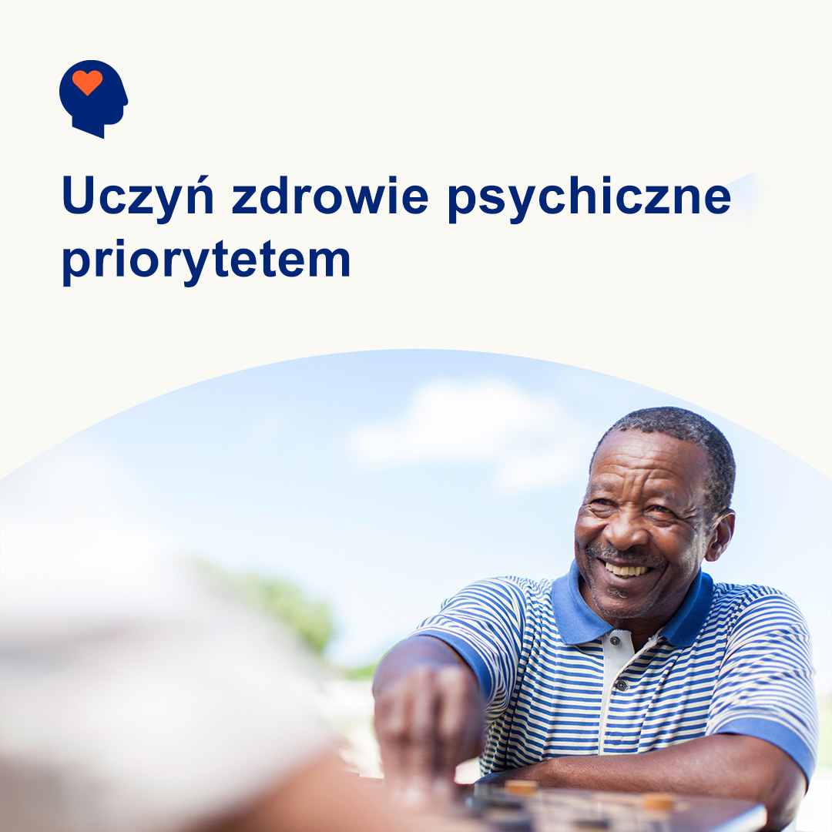 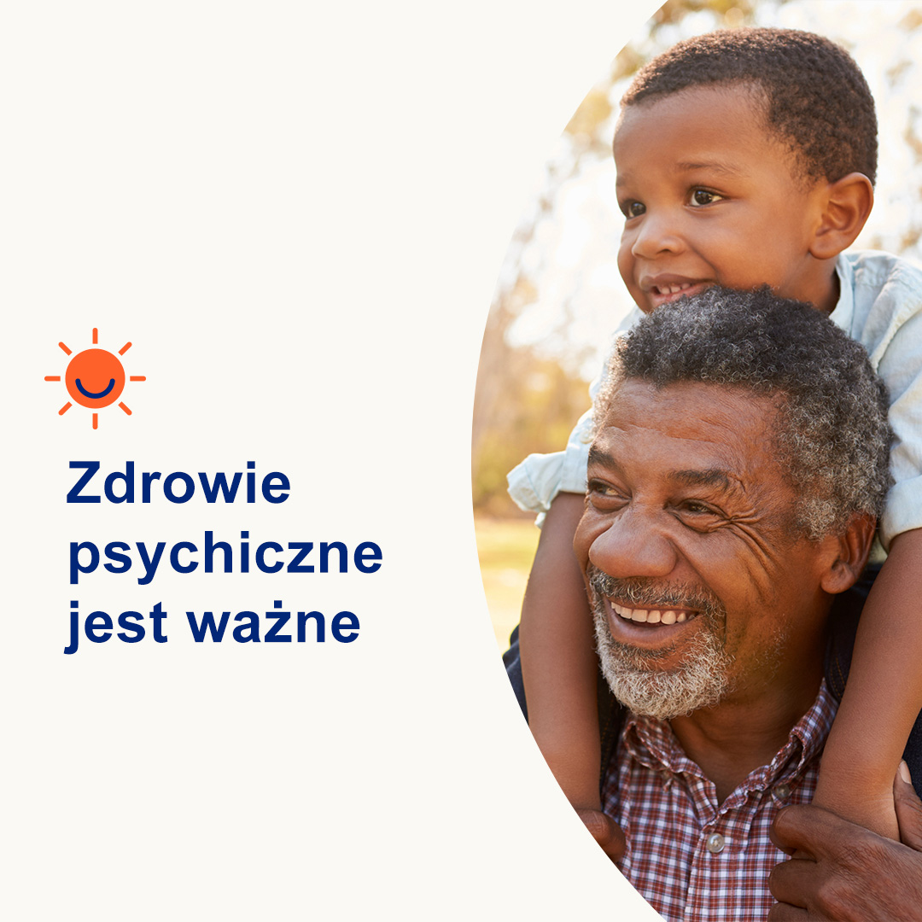 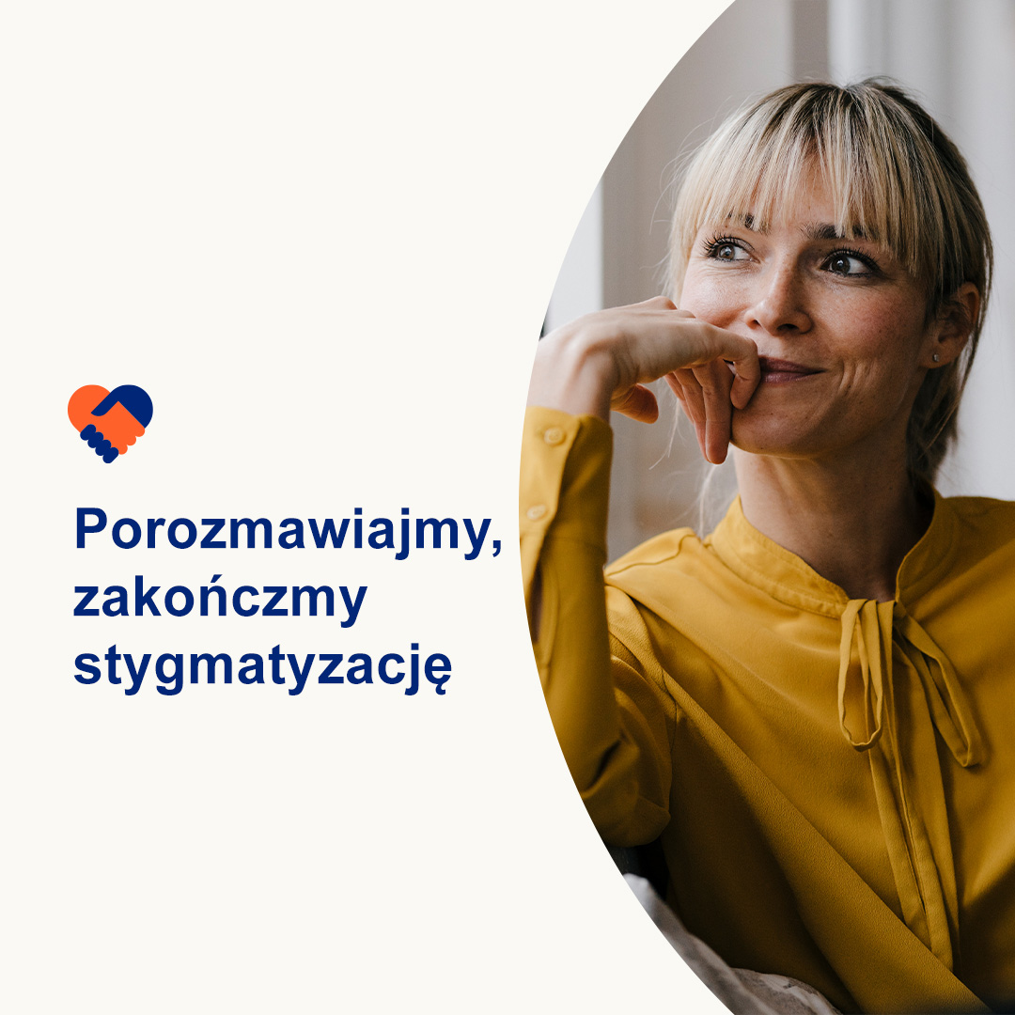

* 10 października to Światowy Dzień Zdrowia Psychicznego. Zdrowie psychiczne jest tak samo ważne jak zdrowie fizyczne. Jedno i drugie jest równie ważne dla ogólnego stanu zdrowia i dobrego samopoczucia. W tym miesiącu przyjrzyjmy się sposobom na powstrzymanie stygmatyzacji, aby więcej osób czuło się bezpiecznie i komfortowo prosząc o pomoc. optumwellbeing.com/newthismonth/pl-PL #employeehealth #wellbeing #WorldMentalHealthDay
* Pomimo tego, jak powszechne są obawy i dolegliwości związane ze zdrowiem psychicznym, stygmatyzacja utrzymuje się i powstrzymuje ludzi przed szukaniem pomocy. Zapoznaj się ze wskazówkami, jak możesz pomóc powstrzymać stygmatyzację, aby ludzie czuli się bezpieczniej i bardziej komfortowo, uzyskując pomoc, której potrzebują. optumwellbeing.com/newthismonth/pl-PL #employeehealth #wellbeing
* 10 października to Światowy Dzień Zdrowia Psychicznego. Dowiedz się więcej o tym, czym jest zdrowie psychiczne, dlaczego jest ważne, jak o nim rozmawiać i dlaczego ważne jest przezwyciężenie stygmatyzacji. optumwellbeing.com/newthismonth/pl-PL #employeehealth #wellbeing #WorldMentalHealthDay
* 10 października to Światowy Dzień Zdrowia Psychicznego. Co wiesz o chorobach psychicznych? Rozwiąż w tym miesiącu quiz prawda-fałsz, aby się tego dowiedzieć. optumwellbeing.com/newthismonth/pl-PL #employeehealth #wellbeing #WorldMentalHealthDay

**Jak zamieszczać posty na LinkedIn:**

* Otwórz swoje konto na LinkedIn
* Wybierz preferowany tekst powyżej (wraz z linkiem) Skopiuj i wklej
* Wybierz preferowaną ilustrację i dodaj do postu (zapisz ilustrację na dysku, przed krokiem 4 wybierz „dodaj zdjęcie")
* Kliknij „Post".